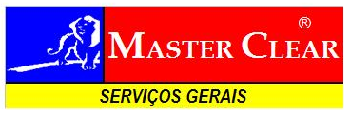

AUTORIZAÇÃO DE DESCONTOS

R E C I B O

Eu, Catia Martins Galhardo, declaro ter recebido da empresa MASTER CLEAR SERVIÇOS DE LIMPEZA LTDA, a quantia de R$ 35,00 referente ao adiantamento que solicitei por motivos particulares. Autorizo o desconto em folha de pagamento dia 05/7/2010.

Santo André, 25 de Junho de 2010

______________________________________________
Catia Martins Galhardo

______________________________________________
Autorizado pelo Depto Recursos Humanos

______________________________________________
Autorizado pela Diretoria

